摘要
一款用 Unity 製作，在 Android 上運行的遊戲。操作方式如經典的彈珠台，並加入 RPG 元素，變得有技能以及角色數值的遊戲。玩家藉由控制彈珠台的兩個彈射器控制角色(彈珠)的移動，在地圖上觸發各種事件，藉以召喚出怪物或者隱藏任務。玩家可以使用技能以及道具。主要目標是升級、成長角色、蒐集素材、獲得裝備、道具得以破關。
關鍵字: Android、Unity、C#、手機遊戲、彈珠台、RPG

目錄
摘要 1
目錄 2
第一章、緣由與目的 3
1.1 緣由 3
1.2 目的 3
第二章、遊戲設計 4
2.1 RPG與彈珠台 4
2.2 主畫面 5
2.2.1 裝備與道具 5
2.2.2 裝備合成 5
2.2.3 商店 5
2.3 彈珠台 6
2.3.1 畫面設計 6
2.3.2 關卡設計 6
2.3.3 關卡元素 6
第三章、程式設計與實作 7
3.1 使用工具與技術 7
3.1.1 Unity + Visual Studio 7
3.1.2 PlayerPrefs、JSON 9
3.1.3 Component 12
3.1.4 AudioSource、Hashtable 13
3.1.5 UI、UI Event 13
3.2 遊戲流程 14
3.3 遊戲程式架構 15
3.4 其他工具 16
3.4.1 Git 16
3.4.2 Paint.net 16
第四章、遊戲說明 17
4.1 遊戲需求 17
4.2 遊戲操作 18
4.3 遊戲畫面 19
第五章、結論 20
參考資料 21

緣由與目的

1.1 緣由
回想起以前雙手在鍵盤上看似簡單卻充滿著細膩操作的玩著電腦裡的彈珠台，以及控制自己的角色在虛擬的世界裡闖蕩的 RPG 遊戲；我們想到了讓這兩者結合，也就是 RPG 彈珠台的遊戲概念。

1.2 目的
我們所構想的遊戲是在彈珠台的操作模式下加入 RPG 的元素，玩家要在地圖上嘗試各種碰撞組合藉以觸發地圖上的事件。在遊戲中不只有彈珠掉落會使角色死亡，在地圖上與怪物的碰撞也會像戰鬥一般的受到傷害而減少血量；這點就是希望玩家提升等級、收集裝備來讓角色變得更加強大。

遊戲設計

2.1 RPG與彈珠台
()

2.2 主畫面

2.2.1 裝備與道具
()

2.2.2 裝備合成
()

2.2.3 商店
()

2.3 彈珠台

2.3.1 畫面設計
()

2.3.2 關卡設計
()

2.3.3 關卡元素
()

程式設計與實作

3.1 使用工具與技術

3.1.1 Unity + Visual Studio

整個RPG彈珠台都是使用Unity所開發出來的，並加上由MSDN所提供的Visual Studio Tools for Unity，便可以使用Visual Studio來編輯程式碼。Visual Studio提供了完整的程式碼開發介面，像是程式碼偵錯、版本控制差異比較以及其他擴充套件等等……。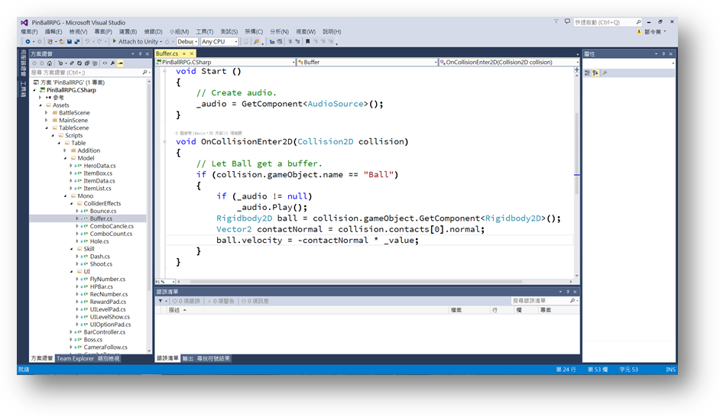
▲ Visual Studio介面

Unity基本上是一個用於建立諸如三維視訊遊戲、建築視覺化、實時三維動畫等類型互動內容的綜合型創作工具，在新版本中也提供了二維遊戲版本的開發模式。Unity利用互動的圖型化開發環境為首要方式的軟體其編輯器執行在Windows和Mac OS X下。雖然RPG彈珠台目前只有開發在Android平台，但Unity也支援發布遊戲至Windows、OSX或iOS等等……，也使得此專案可以輕易地移植到各平台。 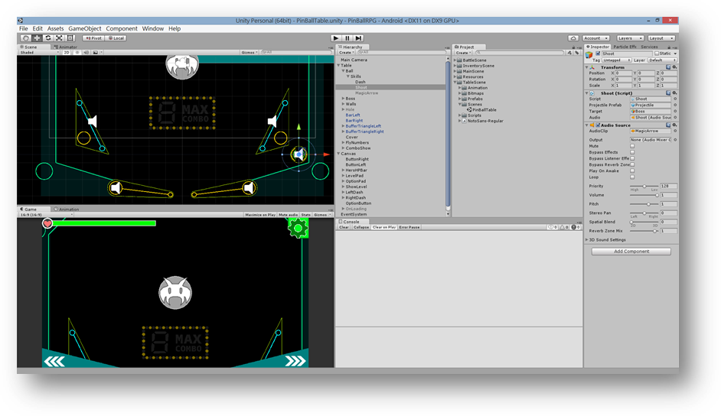
▲ Unity介面

3.1.2 PlayerPrefs、JSON
RPG彈珠台主要有兩個Scene，而這兩個場景在資料溝通方面使用了Unity所提供的PlayerPrefs。PlayerPrefs使用自定義Key來存取資料，並提供Float、Int、String三種資料型態。為了避免經常性的使用PlayerPrefs，我們將遊戲資料以JSON String的格式存入PlayerPrefs。在每個場景的開始便將字串取出，並透過JSON Parser將字串轉為C#資料結構。而在即將離開場景時，將資料結構轉為JSON String再存入PlayerPrefs。

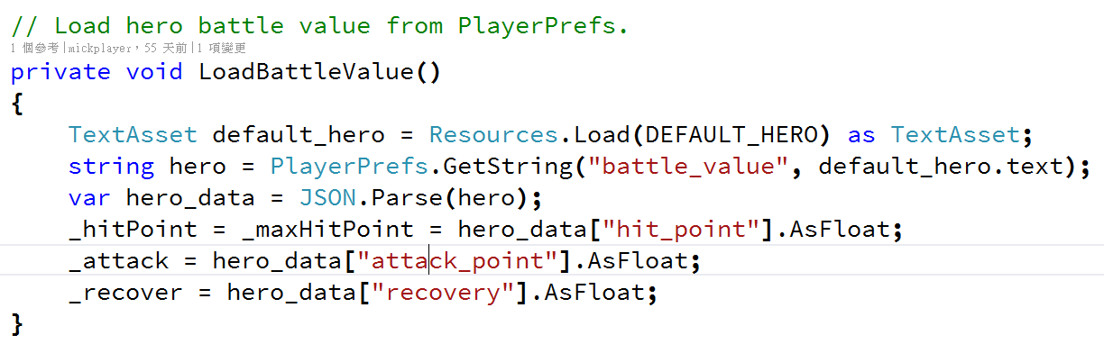
▲ 取出遊戲資料
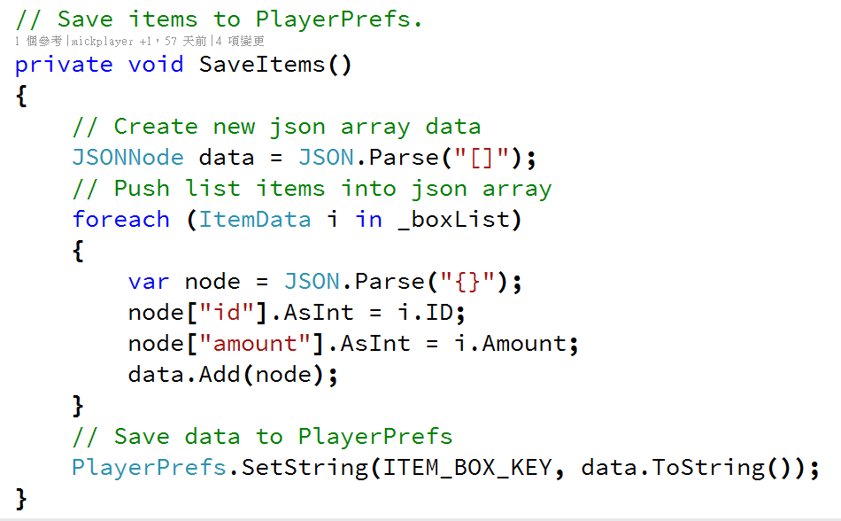
▲ 存入遊戲資料
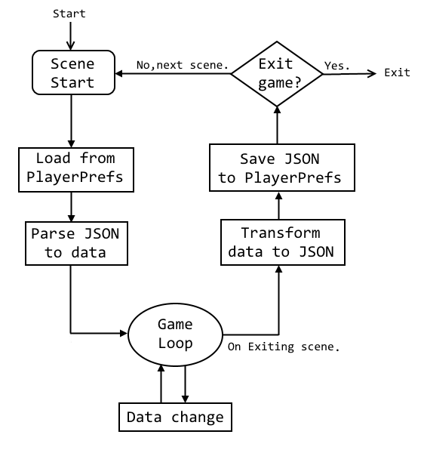
▲ 遊戲資料存取流程

3.1.3 Component
Unity雖然有基本的運動、碰撞物理系統，但是對於彈珠台最重要的彈性碰撞的部分則有不足。當然，透過自行撰寫程式碼可以產生所需要的效果。將各種碰撞效果抽出成Component，可以輕易地讓任意遊戲物件擁有各種碰撞效果。
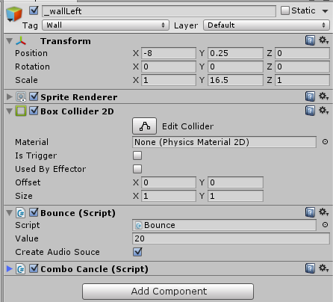
▲ 一個遊戲物件除了可以加上Unty所提供的Component，也可加上自定義的Component(Bonuce)。

3.1.4 AudioSource、Hashtable
()

3.1.5 UI、UI Event
()

3.2 遊戲流程
()

3.3 遊戲程式架構
()

3.4 其他工具

3.4.1 Git
()

3.4.2 Paint.net
()

遊戲說明

4.1 遊戲需求
(容量 記憶體大小 android版本 )

4.2 遊戲操作
()

4.3 遊戲畫面
(圖片)

結論
(問題與解決方法、致謝與未來展望)

參考資料
UnityApi
Wikipadia Unity
()

